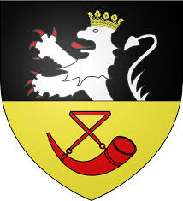
MAIRIE DE SOPPE-LE-BAS
1 rue de Guewenheim - 68780 SOPPE-LE-BAS
03.89.26.90.68 – mairie@soppe-le-bas.fr

NOM : |  | Prénom :
Adresse :
Il existe 5 grandes familles d’énergies renouvelables :
- Énergie éolienne (terrestre et en mer) / Production : électricité
- Énergie solaire (photovoltaïque, thermique et thermodynamique) / Production : électricité et chaleur
- Biomasse / Production : chauffage (bois-énergie), chaleur et électricité (déchets)
- Énergie hydraulique / Production : électricité
- Géothermie /Production : chaleur
- Selon vous, après avoir pris connaissance des informations disponibles sur le portail cartographique, quelles sont les énergies renouvelables qui devraient apparaitre dans le plan d’accélération de la production des énergies renouvelables de la commune ?
- A titre individuel, avez-vous un projet et si oui pour quelle(s) énergie (s) ?
A quelle échéance souhaitez-vous réaliser votre projet ?
☐ A court terme (Moins de deux ans)
☐ A moyen terme (De 2 à 5 ans)
☐ A plus long terme (dans plus de 5 ans)
- Observations complémentaires éventuelles

